目 录

前 言………………………………………………………………………………………1
一、功能特点…………………………………………………………………………………2
二、技术指标…………………………………………………………………………………3
三、结构外观…………………………………………………………………………………5
（一）、外型尺寸及端子布置………………………………………………………………5
（二）、键盘操作……………………………………………………………………………6
四、液晶界面…………………………………………………………………………………7
五、使用方法…………………………………………………………………………………16
（一）、三相四线制接线方式设备电参量的测量…………………………………………17
（二）、三相三线制接线方式设备电参量的测量…………………………………………18
（三）、波形显示测量部分…………………………………………………………………19
（四）、频谱分析测量部分…………………………………………………………………19
（五）、电压谐波分析部分…………………………………………………………………20
（六）、电流谐波分析部分…………………………………………………………………21
（七）、不平衡度测量部分…………………………………………………………………22
六、电池维护及充电…………………………………………………………………………23
七、注意事项…………………………………………………………………………………23

前 言

电能质量是指通过公用电网供给用户端的交流电能的品质，通俗来说就是指电网线路中电能的好坏情况。电能质量问题主要由终端负荷侧引起。例如冲击性无功负载会使电网电压产生剧烈波动，降低供电质量。
随着电力电子技术的发展，它既给现代工业带来节能和能量变换积极的一面，同时电力电子装置在各行各业的广泛应用又对电能质量带来了新的更加严重的损害，已成为电网的主要谐波污染源。
电网系统中各个用户端配电网中使用的整流器、变频调速装置、电弧炉、电气化铁路以及各种电力电子设备不断增加。给用电网络造成影响或者说是用电污染。造成电压不稳、过电压、产生谐波等。谐波使电能的生产、传输和利用的效率降低，使电气设备过热、产生振动和噪声，并使绝缘老化，寿命缩短,甚至发生故障或烧毁。谐波还会引起电力系统局部发生并联谐振或串联谐振，使谐波含量被放大，致使电容器等设备烧毁。
这些负荷的非线性、冲击性和不平衡的用电特性，对供电质量造成严重污染。因而消除供配电系统中的高次谐波问题对改善电能质量和确保电力系统安全、稳定、经济运行有着非常积极的意义。
另一方面，现代工业、商业及居民用户的用电设备对电能质量更加敏感，对供电质量提出了更高的要求。目前，谐波、电磁干扰、功率因数降低已并列为电力系统的三大公害。
当电网的电能质量被干扰或污染，达不到国家相关标准时，就得有针对性地对电网进行电能质量改善。要了解电网电能质量的实际情况，就必须有相应的设备对其进行测试分析，针对国内的实际情况，我公司适时开发研制了适合国情的专业电能质量分析仪器。下面就电能质量分析仪的具体性能、参数、使用方法进行详细说明。
- 功能特点

- 仪器是专门用于检测电网中发生波形畸变、谐波含量、三相不平衡等电能质量问题的高精度测试仪器；同时还具备电参量测试、矢量分析的功能。
- 可精确测量电压、电流、有功功率、无功功率、相角、功率因数、频率等多种电参量。
- 可显示被测电压和电流的矢量图，用户可以通过分析矢量图得出计量设备接线的正确与否。
- 电流采用钳形互感器方式进行测量。因为采用钳形电流互感器测量时操作人员无须断开电流回路，就可以方便、安全的进行测量。根据用户的测量范围不同可以选配不同量程的钳表。
- 可测量分析公用电网供到用户端的交流电能质量，其测量分析：频率偏差、电压偏差、三相电压允许不平衡度和电网谐波。
- 可显示单相电压、电流波形并可同时显示三相电压、电流波形。
- 所有测试界面具备屏幕锁定功能，以方便用户读数和分析数据。
- 负荷波动监视：测量分析各种用电设备在不同运行状态下对公用电网电能质量造成的波动。定时记录和存储电压、电流、有功功率、无功功率、视在功率、频率、相位等电力参数的变化趋势。
- 电力设备调整及运行过程动态监视，帮助用户解决电力设备调整及投运过程中出现的问题。
- 能够测试分析电力系统中无功补偿及滤波装置动态参数并对其功能和技术指标作出定量评价
- 可设置不同的存储间隔时间，按设置的时间间隔连续存储数据；
- 内置大容量数据存储器，按1分钟的时间间隔可连续存储18个月以上，能满足长期监测试验点的需要。
- 仪器具备USB接口，可方便的将数据直接拷贝到后台管理计算机。
- 与功能强大的数据管理软件配合，可将实时采样数据直接上传到后台管理计算机，在后台进行更全面、更迅速的处理。
- 具备万年历、时钟功能，实时显示日期及时间。可在现场检测的同时保存测试数据和结果，并通过串口上传至计算机，通过后台管理软件（选配件）实现数据微机化管理，具备强大的报表功能。
- 采用大屏幕进口彩色液晶作为显示器，中文操作界面并配有汉字提示信息、多参量显示的液晶显示界面，人机对话界面友好。
- 3分钟无操作液晶显示自动进入省电模式，以便最大程度的延长电池工作时间。
- 导电硅胶按键，手感好、寿命长、设计合理、操作方便。
- 内置大容量、高性能锂离子充电电池，充满电连续工作10小时以上。
- 体积小、重量轻，便于携带，既可用于现场测量使用，也可用做实验室的标准计量设备。
- 技术指标
- 输入特性
电压测量范围：20～200V～800V，自动切档。
电流测量范围
钳形互感器 （三种）： 5A/25A（标配）
100A/500A（选配）
400A/2000A（选配）
相角测量范围：0~359.99°。
频率测量范围：45~65Hz。
电压通道数：三通道（U_{A}、U_{B}、U_{C}）。
电流通道数：三通道（I_{A}、I_{B}、I_{C}）。
最大谐波分析次数：63次。
1分钟间隔最大连续存储周期：18个月。
- 准确度
电参量测量部分：
电压：±0.2%
频率：±0.01Hz
电流、功率：±0.5%
相位：±0.2°
电能质量部分：
基波电压允许误差≤0.5％F.S.
基波电流允许误差: ≤1％F.S.
基波电压和电流之间相位差的测量误差：≤0.2°
谐波电压含有率测量误差：≤0.1％
谐波电流含有率测量误差：≤0.2％
三相电压不平衡度误差：≤0.2％
电压偏差误差：≤0.2％
电压变动误差：≤0.2％
- 工作温度：－10℃~ +40℃
- 充电电源：AC220V、频率45Hz-55Hz
- 主机功耗：≤3VA
- 电池最大工作时间：≤10小时
- 绝缘：
  - 电压、电流输入端对机壳的绝缘电阻≥100MΩ。
  - 工作电源输入端对外壳之间承受工频1.5KV（有效值），历时1分钟实验。
- 体积：320mm×240mm×130mm
- 重量：2.0Kg

- 结构外观
仪器由主机和配件箱两部分组成，其中主机是仪器的核心，所有的电气部分安装在主机内部，其主机外箱采用高强度进口防水注塑机箱，坚固耐用，配件箱用来放置测试导线及工具。
（一）、外型结构尺寸

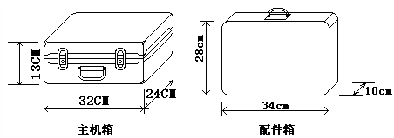

图一、主机与配件箱尺寸

仪器外观正视如图二：
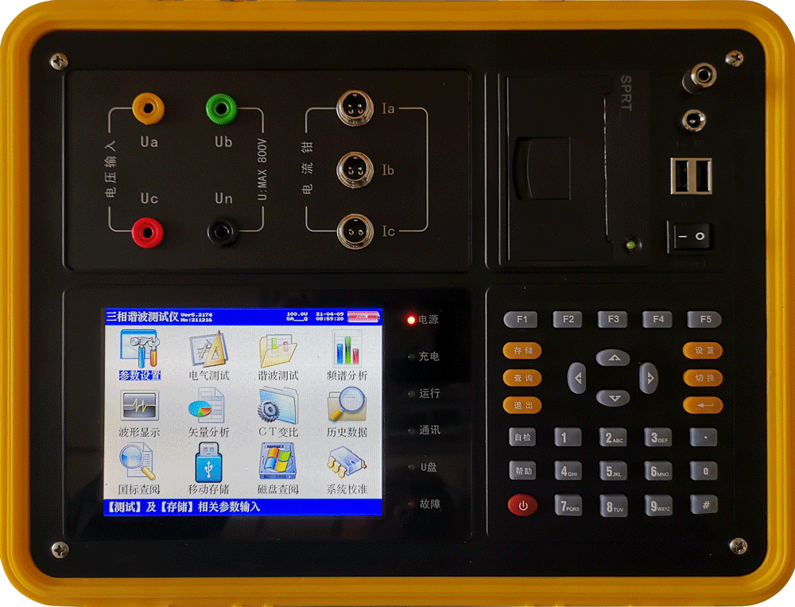
图二、仪器正视图
仪器面板左上方是电压端子、电流钳输入端口，上方中部是打印机，左下方是液晶显示屏，右下方是按键区，右上方是充电口、开关、USB口、232接口等其它端口区域。
  - 电压电流输入端子包括：4个电压输入端子UA、UB、UC、UN；3个钳形电流互感器端口（A相钳、B相钳、C相钳）。
  - 232串行口（用于上传保存的数据至计算机）；同时还可用来更新程序；注意：本接口与电脑的连接必须用随机配备的专用通讯电缆，普通串口线不适合本接口的使用。
  - 充电器接口，用于连接充电器，当仪器电量不足时将充电器接到此接口给仪器进行充电。
  - 电源开关用来控制仪器的开机或关机状态。
  - USB接口，通过专用数据线可连接电脑，将仪器内存储卡做为大容量移动存储器使用，可将存储的数据文件拷贝、备份。

（二）、键盘操作
键盘共有30个键，分别为：开关、存储、查询、设置、切换、↑、↓、←、→、、退出、自检、帮助、数字1、数字2（ABC）、数字3（DEF）、数字4（GHI）、数字5（JKL）、数字6（MNO）、数字7（PQRS）、数字8（TUV）、数字9（WXYZ）、数字0、小数点、＃、辅助功能建F1、F2、F3、F4、F5。
各键功能如下：
开关键：用来控制仪器工作电源的开启和关闭；使用方法是：开机－按下此键并松开；关机－按住此键2秒钟以上（屏幕中央会显示“系统关机”字样）然后松开。
↑、↓、←、→键：光标移动键；在主菜单中用来移动光标，使其指向某个功能菜单，按确认键即可进入相应的功能；在参数设置功能屏下上下键用来切换当前选项，左右键改变数值。另外，↓还可以用于显示子目录菜单。
键：确认键；在主菜单下，按此键显示菜单子目录，在子目录下，按下此键即进入被选中的功能，另外，在输入某些参数时，开始输入和结束输入。
退出键：返回键，按下此键均直接返回到主菜单。
存储键：用来将测试结果存储为记录的形式。
查询键：在主菜单按下此键直接进入<磁盘查阅>功能屏。
设置键：在主菜单按下此键直接进入<参数设置>功能屏。
切换键：保留功能，暂不用。
自检键：仪器调试过程中用来烧字库，此功能用户不需用到。
帮助键：在主菜单按下此键直接进入<帮助文件>功能屏。
数字（字符）键：用来进行参数设置的输入（可输入数字或字符）。
小数点键：用来在设置参数时输入小数点。
＃键：保留功能，暂不用。
F1、F2、F3、F4、F5键：辅助功能键（快捷键）。用来快速进入辅助功能界面或实现提示信息提示的相应功能。
当5分钟内无按键按下时液晶自动进入省电模式显示，按任意键可恢复显示。

四、液晶界面
1．主菜单：
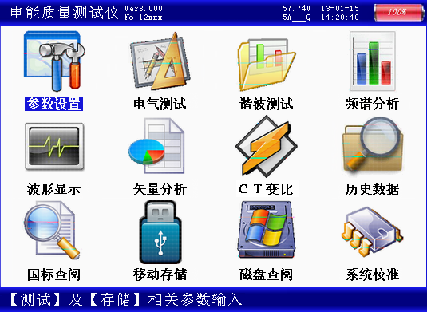
图三、主菜单
当开机后界面显示如图三所示。主菜单共十二个选项，分别为：参数设置、电气测试、谐波测试、频谱分析、波形显示、矢量分析、CT变比、历史数据、国标查阅、移动存储、磁盘查阅、系统校准。选择←、→、↑、↓键来改变选项，选中后菜单名称反显，屏幕下端蓝条显示相关功能提示，按确定键进入相应功能测试和设置；屏幕右上角显示出内置充电电池的剩余电量百分比，用户可根据此数值来判断是否需要为仪器充电；电池左侧显示出当前实时的日期和时间；时间左侧显示当前测试仪的电压和电流的测量档位，电压档位的改变为自适应，电流档位的改变需进入“参数设置”选项进行手动设置；屏幕左上角显示仪器名称、仪器编号及软件版本。

2．“参数设置”界面：

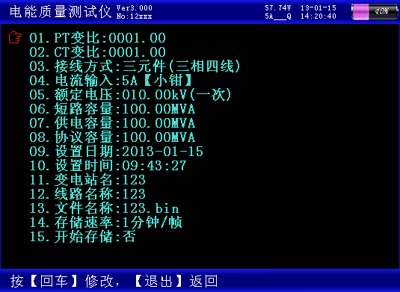
图四、参数设置界面

参数设置界面如右图所示，此屏用于调整试验前所需要确定的数据。包括：PT变比、CT变比、接线方式、电流输入、额定电压、短路容量、供电容量、协议容量、设置日期、设置时间、变电站名、线路名称、文件名称、存储速率、开始存储。
  - PT变比：指被测装置所用的电压互感器的变比数值。输入方法为：按确认键使数字变成红色，此时再按相应的数字键输入数据，完成后再按确认键结束。
  - CT变比：指被测装置所用的电流互感器的变比数值。输入方法为：按确认键使数字变成红色，此时再按相应的数字键输入数据，完成后再按确认键结束。
  - 接线方式：指被测装置的接线联接方式，包括：二元件三角形接法、三元件三角形接法、三元件星形接法几种情况。通过←、→键在几种方式间进行切换，选定到所需方式。
  - 电流输入：指用哪种方式进行电流的测量，包括：5A钳表测量方式、25A钳表测量方式、100A中钳表测量方式、500A中钳表测量方式、400A大钳表测量方式(非标配)、2000A大钳表测量方式（非标配），共6种选项。通过←、→键在几种方式间进行切换，选定到所需方式。
  - 额定电压：指被测装置的额定一次侧电压值。共有0.38、6、10、35、66、110、220kV七个档位，按←、→键切换选择，选定到所需档位。
  - 短路容量：短路容量是指电力系统在规定的运行方式下，关注点三相短路时的视在功率，它是表征电力系统供电能力强弱的特征参数，其大小等于短路电流与短路处的额定电压的乘积。
  - 供电容量：供电系统的负荷,一般是指用户降压变压器容量，比如多少千伏安。
  - 协议容量：用电人申请,并经供电人核准使用电力的 最大功率或视在功率。
  - 设置日期：输入方法为：按确认键使数字变成红色，此时再按相应的数字键输入数据，完成后再按确认键结束。如：2013年1月12日则输入20130112确认即可。
  - 设置时间：输入方法为：按确认键使数字变成红色，此时再按相应的数字键输入数据，完成后再按确认键结束。如：11点45分07秒则输入114507确认即可。
  - 变电站名：指试验现场所处的变电站名称，用于对所保存的结果进行区分。由数字和字母构成，可任意组合。通过相应的数字/字母按键直接输入。输入方法为：按确认键使内容变成红色，再按相应的键输入内容，完成后再按确认键结束。
  - 线路名称：指被测线路的编号。与“变电站名”一起用于对所保存的结果进行区分。由数字和字母构成，可任意组合。通过相应的数字/字母按键直接输入。输入方法为：按确认键使数字变成红色，再按相应的键输入内容，完成后再按确认键结束。
  - 文件名称：指记录存储的文件名称。由数字和字母构成，可任意组合。通过相应的数字/字母按键直接输入，文件的扩展名不用输入，程序将自动加上。
  - 存储速率：指对测试数据保存的时间间隔，最小间隔为1分钟、最大间隔为5分钟。通过←、→键在几种方式间进行切换，选定到所需间隔时间。
  - 开始存储：指存储功能设置开关。当选择“是”时存储功能打开，自动开始存储数据；当选择“否”时存储功能关闭，停止存储数据。
按确定键可进入相应设置，按退出键返回主菜单。

3．“电气测试”界面：

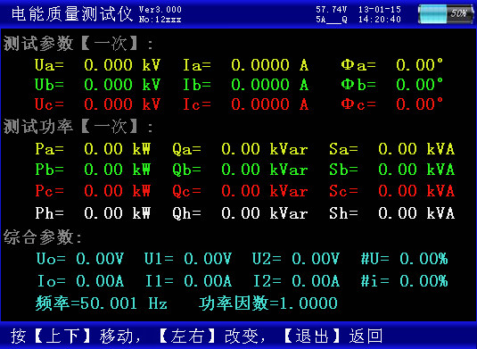
图五、电气测试界面
用来显示从互感器一次侧、二次侧测量被测点的数据。右图显示一次侧的三相电压、电流幅值，各相电压、电流之间相位夹角；各相有功功率、无功功率、视在功率及总有功功率P_{h}、及总无功功率Q_{h}、总视在功率S_{h}；零序电压U_{o}、电流I_{o}；正序电压U₁、电流I₁；负序电压U₂、电流I₂；电压和电流的不平衡度#U、#i；实测频率、总功率因数。按F1键能将当前屏幕锁定，便于读数，按F2继续刷新，按F3查看一次侧数据，按F4切换到二次侧界面。按退出键返回主菜单。

4．“谐波测试”界面：

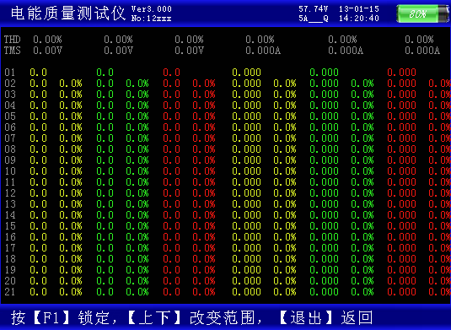
图六、谐波测试界面
电压和电流谐波显示屏如右图所示：此屏显示各相电压和电流信号中各次谐波含量（从左到右依次表示A、B、C各相电压，A、B、C各相电流），其中THD为各相的电压或电流波形畸变率（即总谐波失真度），RMS为各相的电压或电流有效值，01次为基波电压或电流（用实际幅值表示），以下依次为其它各次谐波的数值，以有效值形式和基波的百分比两种形式表示，以表格的形式显示1-63次谐波。可通过↑、↓键来切换（01－21）次、（22－42）次（43－63）次谐波含量的表格。
按F1键能将当前屏幕锁定，便于读数，按F2继续刷新数据。按退出键返回主菜单。

5．“频谱分析”界面：

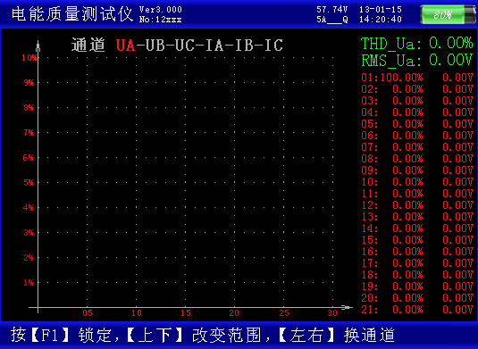
图七、频谱分析界面
频谱分析界面如右图所示。此屏以柱状图的形式显示出A 相电压、B 相电压、C 相电压、A 相电流、B 相电流和C 相电流的谐波含量分布柱状图，相邻次数的谐波含量柱用不同的颜色区分开，每10种颜色为一组，循环显示；因32次以上的谐波一般情况下用不到，我们在柱状图里只显示到32次。U_{A}-U_{B}-U_{C}-I_{A}-I_{B}-I_{C}提示当前测量通道（可通过←、→键来改变所选通道），纵坐标刻度0%-10%表示各次谐波分量的百分比含量，基波含量始终对应到100％刻度（当所有次数的谐波含量都小于10%时进行放大显示，即以10%做为满刻度；当有一项以上的谐波含量大于10%时，以正常刻度显示，即以100%做为满刻度），横坐标的指示的是谐波的次数，右侧数值显示总谐波畸变率THD、有效值和1－64次各次谐波的数值（用↑、↓键来翻页）。无失真的信号应显示第一次谐波（基波）。测试时用U_{a}、U_{b}、U_{c}三个电压通道和I_{a}、I_{b}、I_{c}三个电流通道进行测量。
屏幕最下一行为提示行，提示可进行的操作。按F1键能将当前屏幕锁定，便于读数，按F2继续刷新，可继续查看各相电压、电流的1~64次谐波，按退出键返回主菜单。

6．“波形显示”界面

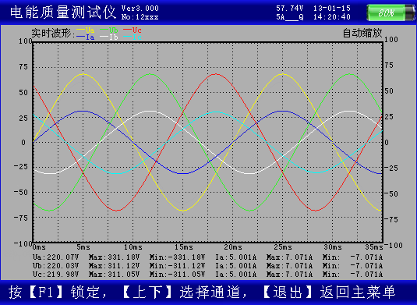
图八、波形显示界面
波形显示界面如右图所示。在此屏中可显示出当前各个被测模拟量的实际波形，波形实时刷新，能直观的显示出被测信号的失真情况（是否畸变、是否截顶），当前显示为A、B、C三相所有的电压电流的波形 , 用↑、↓键来切换不同的相别；可切换为A相电压、电流的波形，B相电压、电流的波形，C相电压、电流的波形，A、B、C三相电压的波形，A、B、C三相电流的波形。可以做为简单的示波器使用。
屏幕最下一行为提示行，提示可进行的操作。
7．“矢量分析”界面

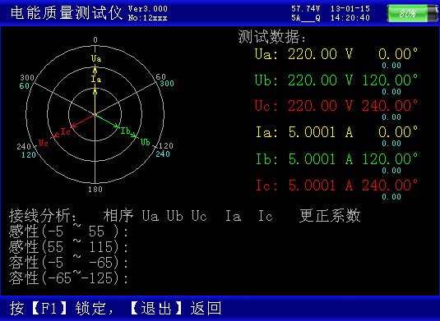
图九、矢量分析界面
矢量分析屏如右图所示，在此屏显示被测装置的实测矢量六角图，同时显示出三相电压（二元件时为两相）、三相电流（二元件时为两相）的矢量关系以及以U_{a}（二元件时为U_{ab}）为参照的各个量之间的相位角。通过此屏可以直观的判断三相计量装置的接线是否正确，各相负荷的容、感性关系，上图所示为标准阻性负载时接线全部正确情况下的三相四线向量图。按F1键能将屏幕锁定，按F2继续刷新。退出返回主菜单。

8．“CT变比”界面
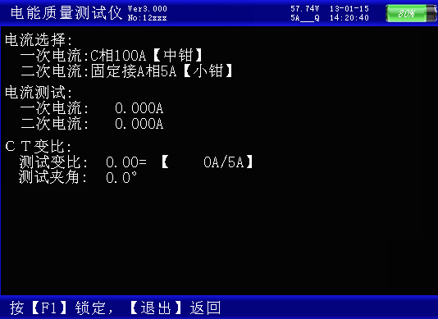
在此功能下，进行低压CT的变比和角差测试。图中可见：屏幕中提示出一次电流和二次电流测试应使用的钳表分别为：一次用C相中号钳表，二次用A相的5A小号钳表。钳表不能用错，注意一次电流必须用中号钳表或大号钳表进行测量，否则可能会超过仪器的电流量程。在参数设置中应按照一次电流所使用的钳表量程来设置。
下方分别显示出一次电流、二次电流、实测变比

9．“历史数据”界面
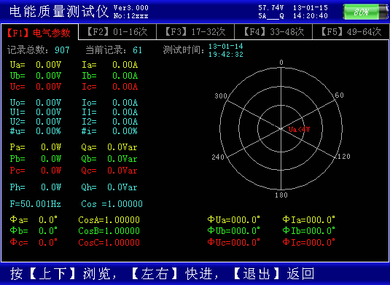
图十、历史数据界面

历史数据界面如右图所示。按F1键查看某一历史时刻的电气参数，包括：各相电压、电流，零序电压、电流，正序电压、电流，负序电压、电流，电压、电流的不平衡度，各相有功功率、无功功率，总有功功率、无功功率，频率、总功率因数，各相电压电流之间相位夹角及各相功率因数。按F2键查看1~16次电压和电流畸变率和谐波，按F3查看17~32次谐波，F4查看33~48次谐波，F5查看49~64次谐波。
屏幕最下端蓝条为提示行，按↑、↓键逐条浏览历史记录，←、→键快进寻找，退出键返回主菜单。
10.“国标查询”界面
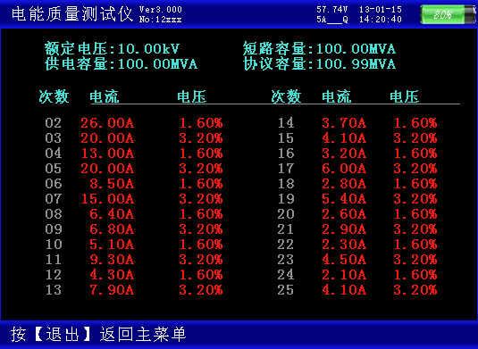
图十一、国标查询界面
国标查询界面如右图所示为根据额定电压、短路容量、供电容量、协议容量（在“参数设置”里设置）设定值计算出的2~25次电压电流的谐波国际标准，谐波数值低于这个标准为符合国际标准。

11．“移动存储”界面
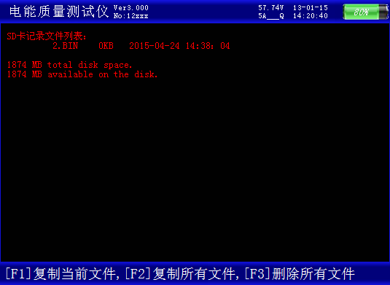
图十二、移动存储界面
本界面用作将内置大容量数据存储卡的数据转存到U盘，界面中显示出仪器内部大容量存储卡中所存储的文件明细，并在提示行给出操作提示：按下[F1]复制当前文件，按[F2]复制所有文件，按[F3]删除所有文件。请注意；要确认文件正常复制后，才可选择删除文件，以避免有用的数据文件丢失。

12．“磁盘查阅”界面

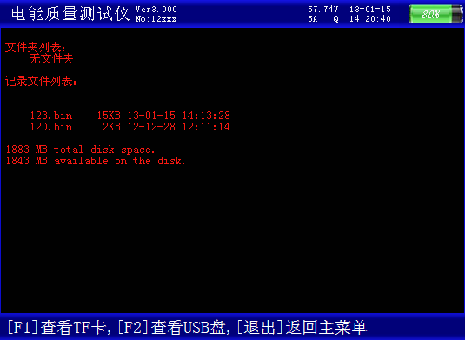
图十三、磁盘查阅界面
磁盘查阅界面如右图所示。此功能屏用来查看仪器内部存储器的内容，包括存储文件的名称、大小，总的磁盘容量和剩余的可用存储空间。
13．“系统校准”界面
生产厂商出厂前调试专用，用户不需了解。

五、使用方法
测试仪配有一条四芯的电压测试线、三只电流测试钳（根据需要可配备到六只）。电压测试线用来接入被测电压信号，在现场用电流钳进行测试，每只电流钳分别对应一个钳表接口，不能互换，否则会影响测试精度，每只钳表中间有一个圆标贴，显示出钳表的相别和极性（标N的一端为电流的流出端，在使用接线要注意极性，接反会影响测试结果）。

在测试过程中要注意的问题：
1、要在测试前插好电流测试钳，严禁先夹被测信号后插入电流钳插座，这相当于电流测试钳二次开路，容易产生开路高压，损坏仪器。测试完成后要先摘下所有电流测试钳再拔下与主机相连的插头。
2、测试钳为保证各通道精度，应一一对应，要把各电流钳正确插入唯一与之对应的插座。交换不同输入插座，会降低了测试精度，但交叉后一般测试精度也不会超出在±2%。
3、接入电压信号时测试线一定要先接到仪器的电压端子，然后再接到被测设备的电压端子；测试完成后一定要先摘下被测设备的电压接头，然后再拆除仪器侧的电压线。（此条尤为重要，反之可能引起大事故）

下面就不同的测试项目进行说明。

（一）、三相四线制接线方式设备电参量的测量
1、测试目的
检测被测设备的三路电压、三路电流的信号，通过测试数据来了解被测设备的实时电压幅值、电流幅值、有功功率、无功功率、相位、频率以及各参量之间的矢量关系的真实情况；可将六个参量的向量图同屏显示出来，从而确定供电系统的运行情况，便于分析故障原因和线损原因。
2、测试方法
具体接线如图十四所示：
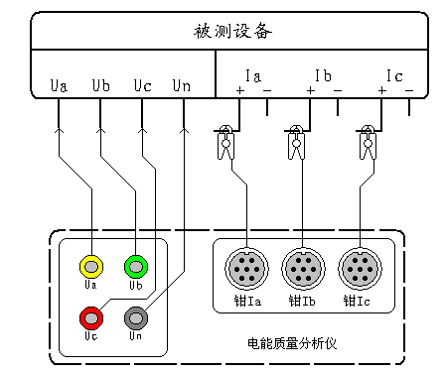

图十四、三相四线制设备测试接线图

在三相四线制接线方式时用黄色导线联接被测设备的A相电压和仪器的A相电压端子、绿色导线联接被测设备的B相电压和仪器的B相电压端子、红色导线联接被测设备的C相电压和仪器的C相电压端子；三只钳形电流互感器用来测量被测设备电流的A、B、C三相，接好线后进入“测试参数”屏查看测量结果。

（二）、三相三线制接线方式设备电参量的测量
1、测试目的
检测被测设备的二路电压、二路电流的信号，通过测试数据来了解被测设备的实时电压幅值、电流幅值、有功功率、无功功率、相位、频率以及各参量之间的矢量关系的真实情况；可将四个参量的向量图同屏显示出来，从而确定供电系统的运行情况，便于分析故障原因和线损原因。
2、测试方法
具体接线如图十五所示：
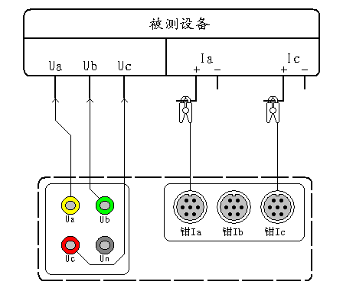

图十五、三相三线制设备测试接线图

在三相三线制接线方式时只用三根电压线，其中黄色导线联接被测设备A相和仪器的A相电压端子、绿色导线联接被测设备的B相电压和仪器的B相电压端子、红色导线联接被测设备的C相电压和仪器的C相电压端子；A、C两只钳形电流互感器用来测量被测设备电流的A、C两相，接好线后进入“测试参数”屏查看测量结果。

（三）、波形显示测量部分
1、测试目的
通过本项目可以显示各参量的波形，了解各参量之间的相位关系（超前或滞后），观察波形的畸变情况，分析畸变产生的原因，PT和CT有无过负荷的情况。
2、测试方法
根据被测设备的接线方式的不同而进行不同的接线：
三相四线接线方式的设备按照图十四进行接线；
三相三线接线方式的设备按照图十五进行接线。
接好线后进入“波形显示界面”进行测试。

（四）、频谱分析测量部分
1、测试目的
本功能用来显示各相电压参量、各相电流参量1－50次谐波含量的柱状图以及各参量（1－64次）谐波的含量百分比，总谐波失真度等指标，以此来判断该相电压或电流电能质量的好坏。
2、测试方法
根据被测设备的接线方式的不同而进行不同的接线：
三相四线接线方式的设备按照图十四进行接线；
三相三线接线方式的设备按照图十五进行接线。
接好线后进入“频谱分析界面”进行测试。

（五）、电压谐波分析部分
1、测试目的
本功能用来显示三路电压参量2－64各次谐波含量的数值和百分比含量，以此来判断被测电压信号电能质量的好坏。
2、测试方法
具体接线如图十六所示：
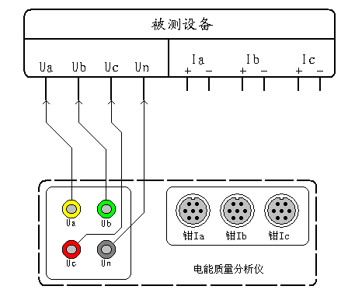

图十六、电压谐波测试接线图

在本项目中同时接入三相电压信号。将电压测试线的黄、绿、红、黑四种颜色分别对应被测信号的A、B、C、N四条相线（当PT二次采用三线制接法时将被测设备的B相电压接到仪器的Un端子，只用三根电压线即可）。接好线后进入“电压谐波”屏查看测量结果。

（六）、电流谐波分析部分
1、测试目的
本功能用来显示三路电流参量2－64各次谐波含量的数值和百分比含量，以此来判断被测电流信号电能质量的好坏。
2、测试方法
具体接线如图十七所示：
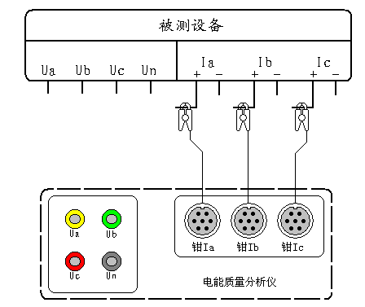

图十七、电流谐波测试接线图

在本项目中同时接入三路电流信号。用A、B、C三只钳形电流互感器分别来测量被测设备电流回路的A、B、C三相，（当被测设备为三相三线接线方式时只用到A、C两相的钳表）接好线后进入“电流谐波”屏查看测量结果。

（七）、不平衡度测量部分
1、测试目的
本功能用来显示各分相电压幅值和3倍零序电压3U0、零序电压U0、正序电压U1、负序电压U2、电压不平衡度数值＃u；各分相电流幅值和3倍零序电流3I0、零序电流I0、正序电流I1、负序电流I2、电流不平衡度数值＃i。以此来评价电压、电流不平衡对供电质量的影响。
2、测试方法
具体接线方式按照图十八进行接线：

图十八、不平衡度测试接线图

用黄色导线联接被测设备的A相电压和仪器的A相电压端子、绿色导线联接被测设备的B相电压和仪器的B相电压端子、红色导线联接被测设备的C相电压和仪器的C相电压端子；三只钳形电流互感器用来测量被测设备电流的A、B、C三相，接好线后进入“不平衡度”屏查看测量结果。

六、电池维护及充电
仪器采用高性能锂离子充电电池做为内部电源，操作人员不能随意更换其他类型的电池，避免因电平不兼容而造成对仪器的损害。
仪器须及时充电，避免电池深度放电影响电池寿命，
正常使用的情况下尽可能每天充电（长期不用最好在一个月内充一次电），以免影响使用和电池寿命，每次充电时间应在6小时以上，因内部有充电保护功能，可以对仪器连续充电。
每次将电池从仪器中取出后仪器内部的电池保护板自动进入保护状态，重新装入电池后，不能直接工作，需要用充电器给加电使之解除保护状态，才可正常工作。

七、注意事项

1．在测量过程中一定不要接触测试线的金属部分，以避免被电击伤。
2．测量接线一定要严格按说明书操作，确保人身安全。
3．最好使用有地线的电源插座。
4．不能在电压和电流过量限的情况下工作。
5．各钳表一定要与面板上相应的插座一一对应，否则会影响测试结果。
6．电压线和钳表接入时一定要按照先接仪器侧再接到被测装置的原则，拆除时一定要按照先拆装置侧再拆仪器侧的原则进行。
7．每次使用完毕注意一定要关闭工作电源开关，因有时液晶背光自动进入省电模式后，只是液晶屏不显示，仪器还在正常工作，所以必须关闭工作电源开关。
8．在进行长时监测时，一定要连接好电源线，否则内部电源将被耗尽，无法完成监测。

